«Утверждаю» «Согласовано»

Директор МБУ «СК Старт» И.о. руководителя Управления
Самолевский А.Н. по культуре и спорту Администрации
Нелидовского городского округа
Тарасенкова Е.А.

П О Л О Ж Е Н И Е
о проведении 47-го межрегионального легкоатлетического пробега,
посвящённого 80-й годовщине Победы в Великой Отечественной Войне и
Году Защитника Отечества

- Цели и задачи:
- патриотическое воспитание подрастающего поколения;
- пропаганда бега на длинные дистанции;
- популяризация здорового образа жизни.

2. Время и место проведения:
Соревнования проводятся в г. Нелидово Тверской области, 9 мая 2025 года
Старт и финиш всех дистанций на пл. Ленина:
«Дистанция Памяти» - 1418 м. - маршрут движения - Приложение 1
(старт в 13.00)
- дистанция 21097,5 м - маршрут движения - Приложение 3
(старт в 13.30 час.).
- дистанции 5000 м - маршрут движения - Приложение 2
(старт в 13.40 час. юноши, девушки 2007г.р. и младше);
(старт в 14.30 час. юноши, мужчины, девушки, женщины 2006г.р.
и старше);
Награждение дистанций 1418м, 5000м и 21097,5м после финиша последнего участника (ориентировочно в 15.30 час.)

3. Руководство проведением соревнований.
Общее руководство проведением соревнований осуществляет Управление по культуре и спорту Администрации Нелидовского городского округа (и.о. руководителя Тарасенкова Е.А.), непосредственное проведение возлагается на МБУ «СК Старт» (директор Самолевский А.Н.), и судейскую коллегию МБОУ ДО ДЮСШ (директор Ковалёв О.В.).
Финансирование осуществляется за счёт средств МБУ «СК Старт» предоставленных на обеспечение выполнения муниципального задания на организацию, проведение спортивно-массовых мероприятий, соревнований.

- Участники соревнований.
К участию в соревнованиях допускаются спортсмены, имеющие соответствующую подготовку и представившие при регистрации заявки (справки) заверенные врачом, с указанием дистанции. Принадлежность спортсменов к возрастным группам (кроме ветеранов) определяется их возрастом по состоянию на 31 декабря в год проведения соревнований (Правила соревнований Всероссийской федерации лёгкой атлетики).
Для участия на дистанции 21097,5м допускаются участники не младше 16 лет.

- Регистрация:
Регистрация электронная, на сайте ORGEO.RU. (https://orgeo.ru/event/34562) до 05.05.2025 включительно
Выдача номеров участников будет производиться с 10:00. (г.Нелидово, пл.Ленина, д. 1, 1 этаж). За 30 минут до старта выдача номеров прекращается.
Для получения стартового номера необходимо:
- Предъявить документ, удостоверяющий личность: паспорт или свидетельство о рождении.
Предъявить оригинал медицинской справки с датой оформления не ранее 6 месяцев до даты соревнований (должна содержать фразу «Допущен к соревнованиям по бегу на дистанцию ___ км») или подписать заявление, в соответствии с которым он берет на себя ответственность за состояние своего здоровья, подтверждает отсутствие противопоказаний, препятствующих участию в соревновании, а также полностью снимает с организаторов соревнований ответственность за возможный ущерб здоровью, полученный им во время соревнований, а для несовершеннолетних оформляется Согласие, которое оформляется родителем или законным представителем участника, который не достиг 18-летнего возраста (см. Приложение 4);
Организаторы вправе предложить пройти освидетельствование у врача перед стартом соревнований любому из участников и при отсутствии медицинской справки не допустить до участия в соревнованиях.

- Программа соревнований:
«Дистанция Памяти - 1418 м.» – участвуют учащиеся 2013 г.р. и младше.
- возрастные группы: «Забег юных» - 2018 г.р. и младше., 2017-2016г.р., 2015-2013г.р.
От образовательных организаций Нелидовского муниципального округа участвуют не менее 20-ти человек от каждой школы – 10 мальчиков + 10 девочек.
Дистанция 5000 м. – участвуют юноши, девушки, мужчины, женщины:
- возрастные группы: 2015-2013 г.р., 2012-2010 г.р., 2009-2007 г.р., 2006-1996 г.р., 1995-1986 г.р., 1985-1976 г.р., 1975-1966 г.р., 1965 г.р. и старше.
Дистанция 21097,5 м. – участвуют юноши, девушки, мужчины, женщины:
- возрастные группы: 2009-2007 г.р., 2006-1996 г.р., 1995-1986 г.р., 1985-1976 г.р., 1975-1966 г.р., 1965г.р. и старше.

- Определение победителей, награждение.
Победители и призёры определяются среди мальчиков, девочек, мужчин, женщин на дистанциях - 1418 м., 5000 м., 21097,5 м. в абсолютном первенстве, а также в возрастных группах, по наименьшему времени, показанному участниками.
«Забег юных» - награждаются призёры среди мальчиков и девочек 2018 г.р. и младше (1, 2, 3 место) – грамотами и медалями. Все участвующие в этой возрастной группе – сладкими призами.
В возрастных группах победители и призёры на дистанциях 5000 м и 21095 м - награждаются дипломами и медалями.
Абсолютные победители и призёры на дистанциях 1418м, 5000 м., 21097,5 м. награждаются денежными призами (см. прилож. 6).
Все участники соревнований на всех дистанциях получают «Медаль финишера».

- Заявки.
Заявки (справки), заверенные врачом с указанием даты рождения, дистанции подаются во время регистрации участников 9 мая 2025 года по адресу: пл. Ленина – 1, с 10.00. до 12.30.

- Контактная информация:
Контактное лицо - Трощенков Максим Александрович
Тел. 8-904-025-25-27
Электронная почта для справок: okdmst@bk.ru
Актуальная информация в группе «Лыжные гонки в г.Нелидово» (https://vk.com/club13820950)
Расходы по командированию участников на соревнования - несут командирующие организации.
Проводящая организация оставляет за собой право на внесение изменений в данное Положение.

Данное Положение является официальным вызовом на соревнования.
Оргкомитет

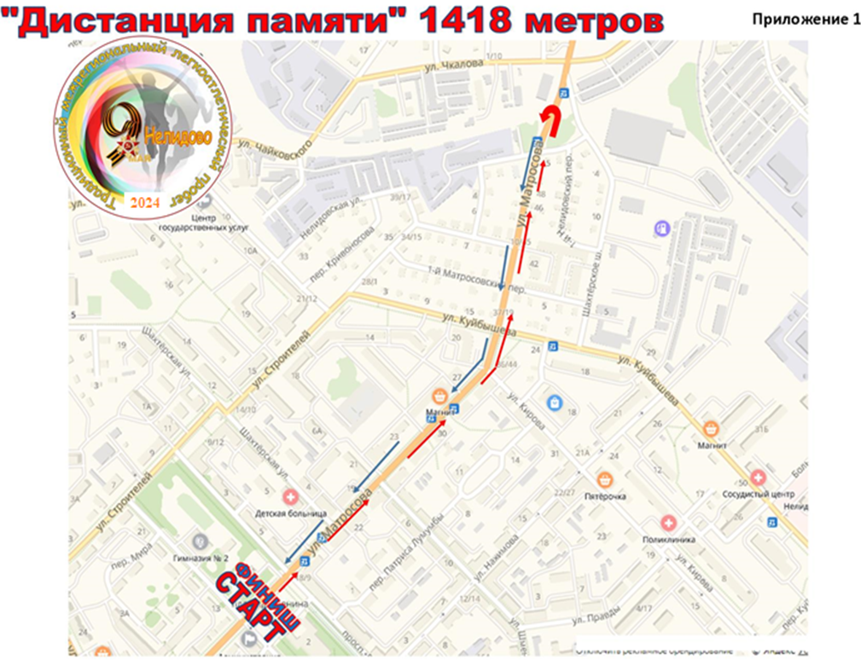

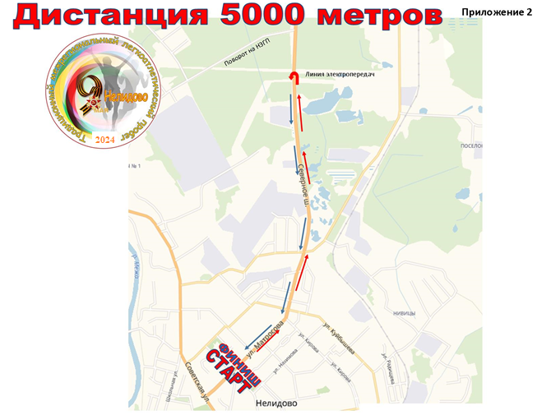

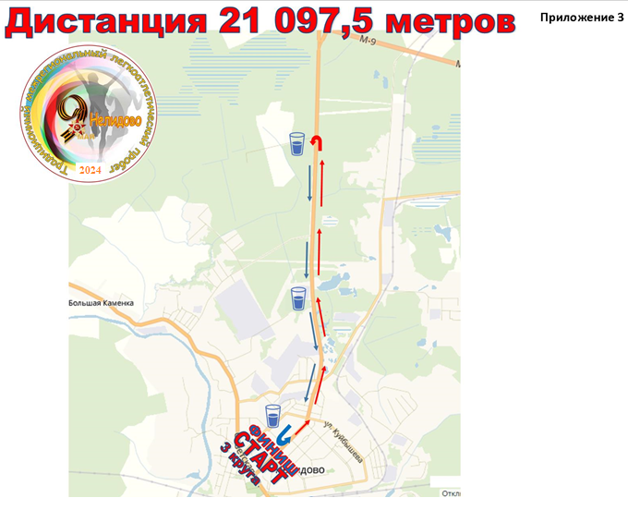

Приложение 4
______________________________________
(Ф.И.О. участника)
______________________________________
(контактный номер телефона)

ЗАЯВЛЕНИЕ
персональной ответственности за свое здоровье во время л/а пробега
9 мая 2025 года
Я, _____________________________________________________________________, прошу допустить меня к участию в межрегиональном легкоатлетическом пробеге на дистанцию ________ км.
Настоящим заявлением подтверждаю отсутствие медицинских запретов на участие в соревнованиях и отсутствие заболеваний, несовместимых с участием в соревнованиях. Полностью несу ответственность за свою жизнь и здоровье во время пробега. Даю согласие на обработку персональных данных.
_______________________________________________
Подпись, дата заполнения
Контактный телефон при форс-мажоре: _____________________________

Согласие, которое оформляется родителем или законным представителем участника, который не достиг 18-летнего возраста
Согласие родителей на участие ребенка в соревнованиях

Я, ____________________________________________________________________
(Ф.И.О. родителя / законного представителя полностью)
родитель / законный представитель _________________________________________ (нужное подчеркнуть) (ФИО участника соревнований полностью)
(далее - «участник»), _____ года рождения, зарегистрированный по адресу:
____________________________________________________________________,
добровольно соглашаюсь на участие моего ребенка (опекаемого) в л/а пробеге 9 мая 2025 года (далее - «Пробег») на дистанцию ___ и при этом четко отдаю себе отчет в следующем:
1. Я принимаю всю ответственность за любую травму, полученную моим ребенком (опекаемым) по ходу Пробега, и не имею права требовать какой-либо компенсации за нанесение ущерба с организаторов Пробега.
2. В случае если во время Пробега с моим ребенком произойдет несчастный случай, прошу сообщить об этом ________________________________________________
(указывается кому (ФИО) и номер телефона)
3. Я обязуюсь, что мой ребенок будет следовать всем требованиям организаторов Пробега, связанным с вопросами безопасности.
4. Я самостоятельно несу ответственность за личное имущество, оставленное на месте проведения Пробега, и в случае его утери не имею право требовать компенсации.
5. В случае необходимости я готов воспользоваться медицинской помощью, предоставленной моему ребенку (опекаемому) организаторами Пробега.
6. С Положением о проведении Пробега ознакомлен.
7. Я согласен с тем, что выступление моего ребенка (опекаемого) и интервью с ним и / или со мной может быть записано и показано в средствах массовой информации, а также записано и показано в целях рекламы без ограничений по времени и формату и без компенсации в отношении этих материалов. Также даю согласие на обработку персональных данных моего ребенка (опекаемого).
________________________ / __________________________________________/
(подпись) (ФИО родителя / законного представителя)
«____ » _________________ 2025г.

Приложение 6
НАГРАЖДЕНИЕ НА ДИСТАНЦИЯХ Л/А ПРОБЕГА 9 МАЯ 2025 г.

- Дистанция «ПАМЯТИ» 1418 м
Абсолютное первенство:
1 место – 1000-00 руб.;
2 место – 800-00 руб.;
3 место – 500-00 руб.
ИТОГО: 2300-00 руб. х 2 (девочки, мальчики) на сумму 4600-00 руб.

- Дистанция 5000 м
Абсолютное первенство:
1 место – 1500-00 руб.;
2 место – 1300-00 руб.;
3 место – 1000-00 руб.
ИТОГО: 3800-00 руб. х 2 (девушки, юноши) на сумму 7600-00 руб.

- Дистанция 21097,5 м
Абсолютное первенство:
1 место – 3000-00 руб.;
2 место – 2500-00 руб.;
3 место – 2000-00 руб.
ИТОГО: 7500-00 руб. х 2 (женщины, мужчины) на сумму 15000-00 руб.

ВСЕГО НАГРАЖДЕНИЕ НА СУММУ 27200 руб.

